**Страница сайта с испольвозванием API 2GIS**

**Руководство**

Оглавление

Предварительные действия 1

Карта 1

Метки и Popup 2

Взаимодействие с iframe 3

Выпадающее меню 4

Адаптивная верстка 8

Дополнительные источники 8

## Предварительные действия

**Необходимо создать:**

* Основной HTML файл (map.html)
* СSS файл (style.css)
* JavaScript файл (bibaddress.js)
* Необходимое количество HTML файлов для Iframe (cgdbf.html; cgdbf1.html; cgdbf2.html; cgdbf3.html; cgdbf4.html; defaut.html)

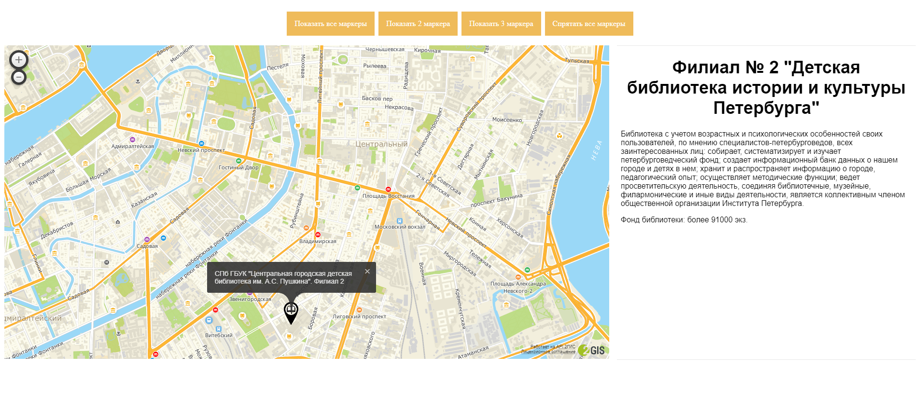

Страница с картой

## Карта

**1.Подключение API 2GIS**

Для добавления карты на страницу необходимо:

подключение API в HTML файле

<head>

       <script src="https://maps.api.2gis.ru/2.0/loader.js"></script>

  </head>

* добавление в <body> блока <div> c id=”map”

 <div id="map"></div>

**2.Переходим в JavaScript**

Воспользуемся функцией DG.then, в которую поместим код инициализации карты:

DG.then(function () {

    var map = DG.map("map", {

        center: [59.934, 30.311],

        fullscreenControl: false,

        maxBounds: [

            [59.54, 29.92],

            [61.25, 32.65],

        ],

        minZoom: 10,

    });

Опишем каждую строку:

* **center: [59.934, 30.311]** – указание центра карты при ее отображении;
* **fullscreenControl: false** –Удаление элемента управления “На весь экран”
* **maxBounds: [[59.54, 29.92], [61.25, 32.65],** ] – координаты с ограничением просматриваемой пользователем области
* **minZoom:10** – ограничение масштаба карты при взаимодействие с картой пользователем

## Метки и Popup

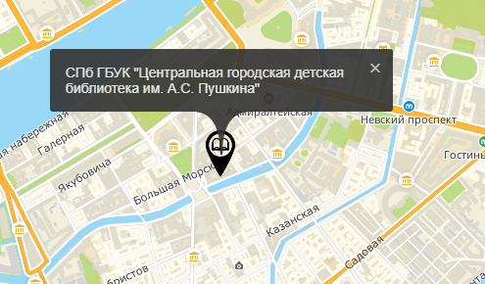

Пример отображения маркера и работы PopUp

**3.Инициализация группы маркеров.**

 // Группы маркеров

    var markers = DG.featureGroup();

    var group;

**Инициализация иконки:**

 var myIcon = DG.icon({  // инициализация иконки

        iconUrl: "img/logo.png", // ссылка на файл с иконкой

        iconSize: [48, 48], // размер иконки

    });

После создания карты можно отобразить на ней маркер, добавив строки:

var marker1 = DG.marker([59.93353, 30.3107],

{icon: myIcon}).addTo(markers).bindPopup('СПб ГБУК "Центральная городская детская библиотека им. А.С. Пушкина"');

Опишем каждую строку:

* **DG.marker([59.93353, 30.3107]** – координаты расположения маркера.
* **{icon: myIcon})** – иконка отображения маркера, ее инициализация описана выше.
* **addTo(markers)** – добавление маркера при взаимодействии с ним
* **bindPopup('СПб ГБУК "Центральная городская детская библиотека им. А.С. Пушкина"')** – описание текста PopUp

Добавление созданных маркеров в группу и централизация маркера при нажатии на него

group = DG.featureGroup([marker1, marker2, marker3, marker4, marker5]);

    group.addTo(map);

    group.on("click", function (e) {

        map.setView([e.latlng.lat, e.latlng.lng]);

    });

## Взаимодействие с iframe

HTML код

<div id="infobox">

                <iframe id="info" name="info" scrolling="no" frameborder="no" src="default.html" hspase="5">

                </iframe>

            </div>

При нажатии на маркер происходит смена страницы в ifram.

В JavaScript прописываем данную функцию и необходимое количество аналогичных функций с измененной ссылкой на html файл

 marker1.on("click", function (e) {

        infobox.style.visibility = "visible";

        infoframe.src = "cgdb.html"; // ссылка на html файл

    });

## Выпадающее меню

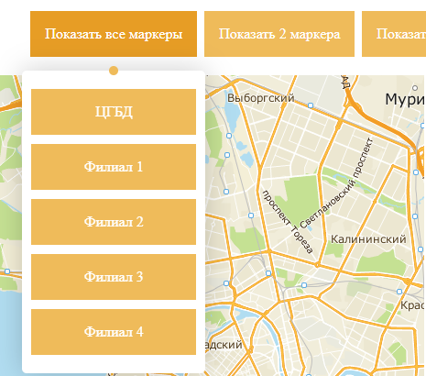

Пример отображения выпадающего меню

В HTML коде создаем маркированный список с кнопками.

<div class='ad-menu'>

    <nav>

        <ul class="topmenu">

            <li>

                <a><input id="show_All" class="buttonMenu" type="button" value="Показать все маркеры" /></a>

                <ul class="submenu">

                    <li>

                        <a><input id="marker1_show"  class="buttonMenu" type="button" value="ЦГБД" /></a>

                    </li>

                    <li>

                        <a><input id="marker2_show" class="buttonMenu" type="button" value="Филиал 1" /></a>

                    </li>

                    <li>

                        <a><input id="marker3_show" class="buttonMenu" type="button" value="Филиал 2" /></a>

                    </li>

                    <li>

                        <a><input id="marker4_show" class="buttonMenu" type="button" value="Филиал 3" /></a>

                    </li>

                    <li>

                        <a><input id="marker5_show" class="buttonMenu" type="button" value="Филиал 4" /></a>

                    </li>

                </ul>

            </li>

            <li>

                <a><input id="show_two_markers" class="buttonMenu" type="button" value="Показать 2 маркера" /></a>

    <ul class="submenu">

                    <li>

                        <a><input id="show_first_marker" class="buttonMenu" type="button" value="ЦГБД" /></a>

                    </li>

                    <li>

                        <a><input id="show_second_marker" class="buttonMenu" type="button" value="Филиал 1" /></a>

                    </li>

                </ul>

            </li>

            <li>

                <a><input id="show_three_markers" class="buttonMenu" type="button" value="Показать 3 маркера" /></a>

                <ul class="submenu">

                    <li>

                        <a><input id="show_third_marker" class="buttonMenu" type="button" value="Филиал 2" /></a>

                    </li>

                    <li>

                        <a><input id="show_fourth_marker" class="buttonMenu" type="button" value="Филиал 3" /></a>

                    </li>

                    <li>

                        <a><input id="show_five_marker" class="buttonMenu" type="button" value="Филиал 4" /></a>

                    </li>

                </ul>

            </li>

            <li>

                <a><input id="hide_All" class="buttonMenu" type="button" value="Спрятать все маркеры" /></a>

            </li>

        </ul>

    </nav>

    </div>

В JavaScrip инициализируем кнопки из созданного списка.

 document.getElementById("hide_All").onclick = hideAllMarkers;

//спрятать все геометки

    document.getElementById("show_All").onclick = showAllMarkers;

//показать все геометки

    document.getElementById("show_two_markers").onclick = show_two_markers;

//показать 2 геометки

    document.getElementById("show_three_markers").onclick = show_three_markers;

//спрятать 3 геометки

    document.getElementById("marker1_show").onclick = marker1_show;

 //Показать 1 маркер

    document.getElementById("marker2_show").onclick = marker2_show;

//Показать 2 маркер

    document.getElementById("marker3_show").onclick = marker3_show;

 //Показать 3 маркер

    document.getElementById("marker4_show").onclick = marker4_show;

 //Показать 4 маркер

    document.getElementById("marker5_show").onclick = marker5_show;

//Показать 5 маркер

    document.getElementById("show_first_marker").onclick = show_first_marker;

//Показать 1 маркер в выпадающем меню

    document.getElementById("show_second_marker").onclick = show_second_marker;

//Показать 2 маркер в выпадающем меню

    document.getElementById("show_third_marker").onclick = show_third_marker;

//Показать 3 маркер в выпадающем меню

    document.getElementById("show_fourth_marker").onclick = show_fourth_marker;

//Показать 4 маркер в выпадающем меню

    document.getElementById("show_five_marker").onclick = show_five_marker;

//Показать 5 маркер в выпадающем меню

Приведен пример нескольких функций для меню, все остальные функции пишутся по аналогии.

Функция которая показывает только два маркера.

 function show_two_markers() {

        markers.addTo(map); // добавляем все маркеры на карты

        markers.removeFrom(map); // удаляем все мркеры с карты

        marker1.addTo(map); // добавляем маркер marker1 на карту

        marker2.addTo(map);// добавляем маркер marker2 на карту

        map.fitBounds(marker1.getBounds());

        map.fitBounds(marker2.getBounds());

        group = DG.featureGroup([marker1, marker2]);

        group.addTo(map);

Функция которая выводит popup, показывает один маркер на карте и изменяет iframe

function marker1_show() {

        DG.then(function () {

            DG.popup({

                maxWidth: 350,

                sprawling: true

            })

                .setLatLng([59.93353, 30.3107])

                .setContent('СПб ГБУК "Центральная городская детская библиотека им. А.С. Пушкина"')

                .openOn(map);

                map.setView([59.93353, 30.3107]);

        })

        infobox.style.visibility = "visible";

        infoframe.src = "cgdb.html";

        markers.addTo(map);

        markers.removeFrom(map);

        marker1.addTo(map);

        map.fitBounds(marker1.getBounds());

        group = DG.featureGroup([marker1]);

        group.addTo(map);

    }

Опишем каждую строку:

* **DG.then(function ()** – функция отображения PopUp
  + **DG.popup({** - параметры PopUp
    - **maxWidth: 350** – максимальная ширина Popup
    - **sprawling: true** –растягивание Popup по контенту внутри
  + .**setLatLng([59.93353, 30.3107**]) – координаты расположения Popup
  + **.setContent('СПб ГБУК "Центральная городская детская библиотека им. А.С. Пушкина"')** - описание текста PopUp
  + .**openOn(map);** - открытие PopUp на map
  + **map.setView([59.93353, 30.3107]);** - централизация PopUp на середине карты
* **infobox.style.visibility = "visible";** - отображение iframe
* **infoframe.src = "cgdb.html";** - ссылка на html файл для изменения iframe
* **markers.addTo(map);** - добавление всех маркеров на карту
* **markers.removeFrom(map);-** удаление предыдущих маркеров с карты
* **marker1.addTo(map);** - добавление маркера на карту

## Адаптивная верстка

Для адаптации сайт к любому разрешению экрана, подключили Flexbox Grid.

<head>

 <link rel="stylesheet"

href="https://unpkg.com/flexboxgrid2@7.2.1/flexboxgrid2.min.css" />

</head>

Адаптивные модификаторы позволяют указывать различные размеры столбцов, смещения, выравнивание и распределение при ширине окна просмотра xs, sm, md и lg.

 <div class="cards">

        <div class="col-xs-12 col-sm-12 col-md-7 col-lg-8 col-xl-8">

            <div id="map"></div>

        </div>

        <div class="col-xs-12 col-sm-12 col-md-5 col-lg-4 col-xl-4">

            <div id="infobox">

                <iframe id="info" name="info" scrolling="no" frameborder="no"

src="default.html" hspase="5">

                </iframe>

            </div>

        </div>

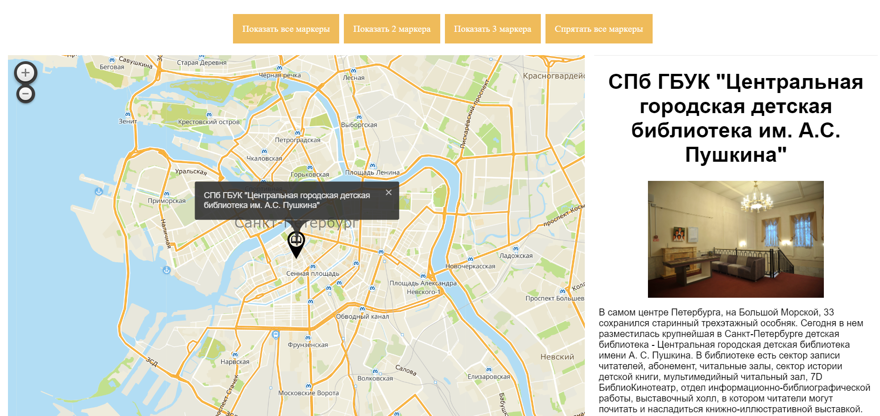

Пример работы сайта на экране размера lg

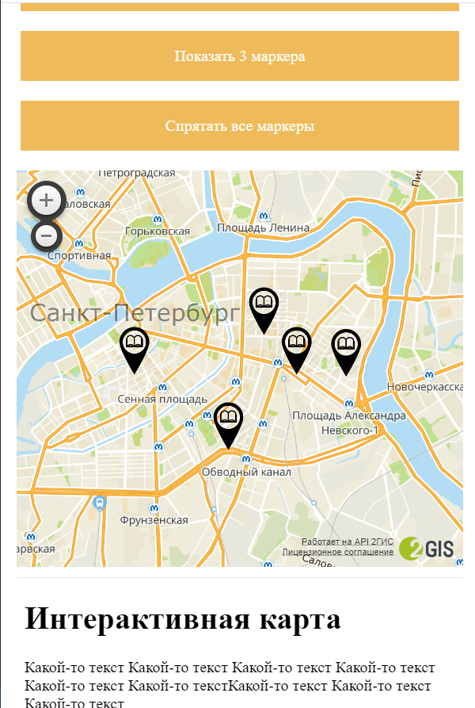

Пример работы сайта на экране размером sm

## Дополнительные источники

Ссылки на источники:

**https://api.2gis.ru/doc/maps/ru/quickstart/ -** документация API 2GIS

**http://flexboxgrid.com/ -** документация FlexBox Grid

Пример добавления маркера:



Для добавления нового маркера создадим переменную и зададим координаты по адресу Гороховая, 30



Далее создаём функцию на показ маркера на карте при нажатии

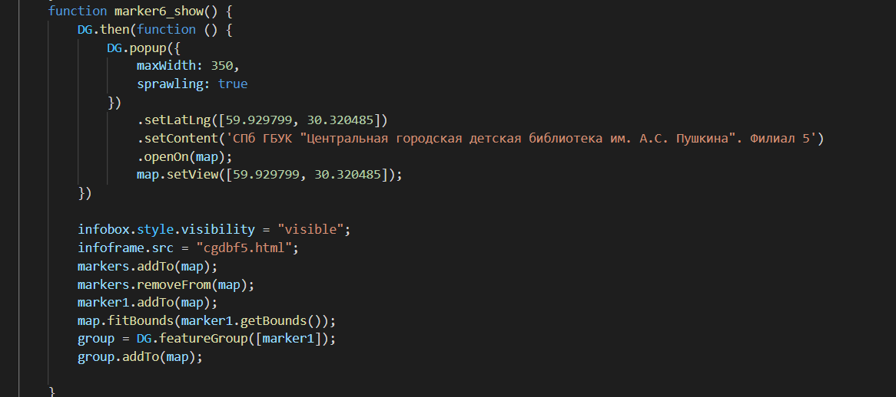

В созданную функцию вставляем html страничку для всплывающего окна справа

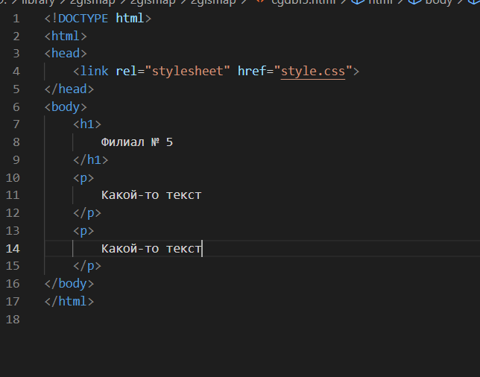

Присваиваем id созданной функции:

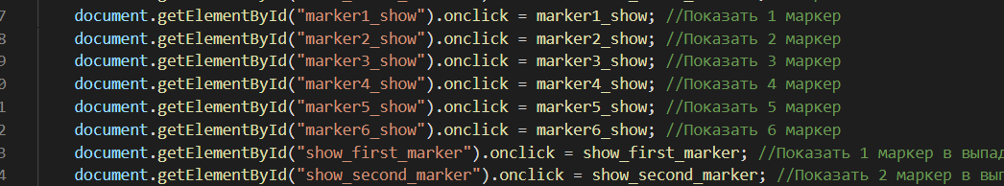

Создаём функцию для выпадающего меню

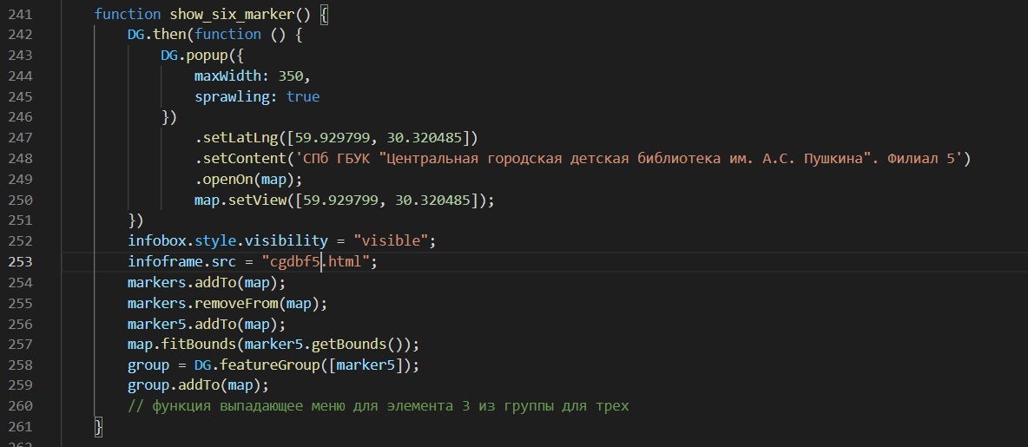

Присваиваем id данной функции

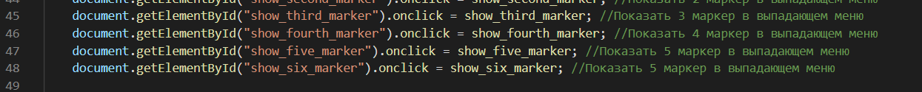

Переходим в html файл

Добавляем первую функцию в выпадающее меню со всеми маркерами

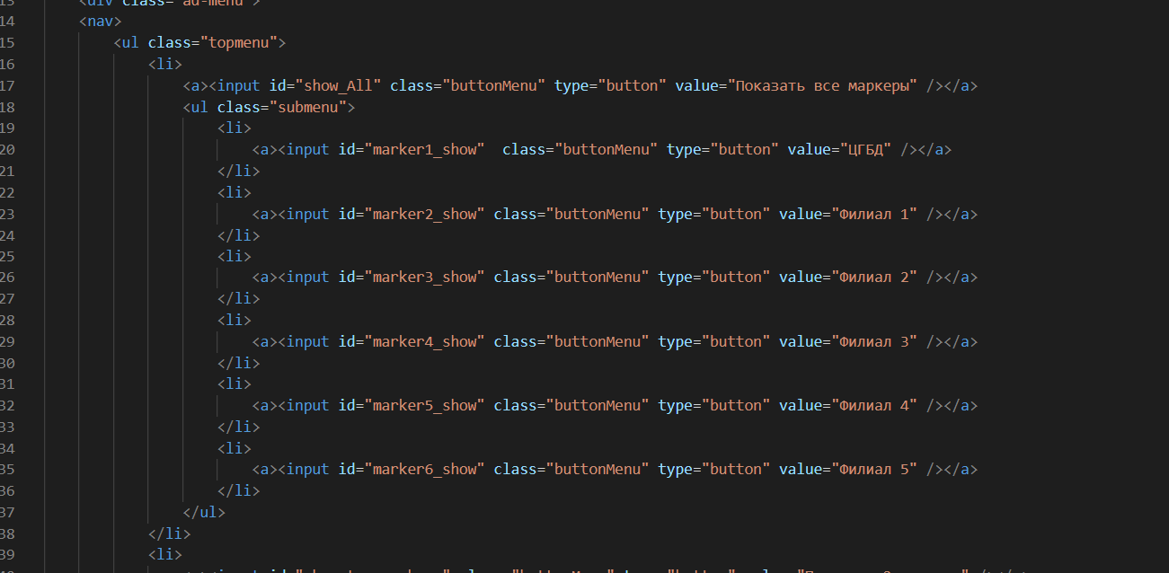

Добавляем вторую функцию в выпадающее меню

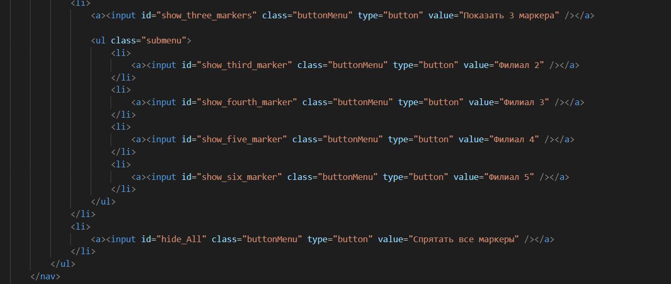

Обработка событий маркеров и смена в iframe

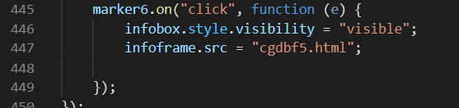

Добавляем маркер в централизацию маркеров

